Výročná správa
za rok 2018

Šanca pre Dražice
Občianske združenie

Dražice 27. marec 2019

O B SA H

1. Základné informácie o združení, poskytovateľovi sociálnych služieb

2. Prehľad o poskytovaní sociálnej služby a ďalších činnostiach

3. Zhodnotenie základných údajov uvedených v účtovnej závierke

4. Prehľad o príjmoch a výdavkoch pri poskytovaní sociálnych služieb a ďalších
činnostiach

5. Stav a pohyb majetku a záväzkov

6. Skutočné bežné výdavky na jedného prijímateľa soc. služby za kalendárny rok

7. Fotodokumentácia

Prílohy:
- Účtovná závierka
- Výkaz o príjmoch a výdavkoch
- Výkaz o majetku a záväzkoch

Ingrid P a l a t i n u s o v á
Štatutárny zástupca Šanca pre Dražice oz

Spracovala: Arleta Kovácsová
Ingrid Palatinusová

1. Základné informácie o združení, poskytovateľovi sociálnych služieb

Názov právnickej osoby: Šanca pre Dražice

Sídlo: 980 23 Dražice 14,
IČO: 42190380
DIČ: 2023052218
Registračné číslo: VVS/1-900/90-35612
Registrovaný úrad. MV SR
Právna forma: Právnická osoba – občianske združenie

Štaturátny orgán: Ingrid Palatinusová, Dražice 14, 980 23 Teplý Vrch,
Osoba zodpovedná za poskytovanie sociálnych služieb: Mgr. Iveta Vargicová do 26.6.2017, od 27.6.2017 Mgr. Alena Horváthová

Druh sociálnej služby:

KOMUNITNÉ CENTRUM Šanca pre Dražice 32, komunitné centrum v zmysle § 24d zákona č. 448/2008 Z .z.
Forma sociálnej služby: terénna a ambulantná
Začiatok poskytovania sociálnej služby: 1.5.2015
Dátum zápisu do registra poskytovateľov sociálnych služieb BBSK: 10.11.2015

Komunitné centrum Vrbovce, Vrbovce nad Rimavicou 27, 980 51 Veľké Teriakovce, komunitné centrum v zmysle § 24d zákona č. 448/2008 Z. z.
Forma sociálnej služby: terénna a ambulantná
Začiatok poskytovania sociálnej služby: 1.7.2016
Dátum zápisu do registra poskytovateľov sociálnych služieb BBSK: 25.01.2016.

2. Prehľad o poskytovaní sociálnej služby a ďalších činnostiach

Cieľovou skupinou fyzických osôb, ktorým sa poskytovala sociálna služba boli osoby v nepriaznivej sociálnej situácií, ohrozené sociálnym vylúčením, alebo obmedzením ich schopnosti sa spoločensky začleniť a samostatne riešiť svoje problémy pre zotrvávanie v priestorovo segregovanej lokalite s prítomnosťou koncentrovanej a generačne reprodukovanej chudoby.
Pracovníci v obidvoch KC ,KOMUNITNÉ CENTRUM Dražice a Komuntné centrum Vrbovce poskytovali sociálne poradenstvo základné a špecializované, pomoc pri uplatňovaní práv a právom chránených záujmov, pomoc pri príprave na školskú dochádzku a školské vyučovanie, preventívne aktivity, zabezpečovali záujmovú činnosť.
Uvedené odborné činnosti zabezpečovali ambulantnou a terénnou sociálnou službou.
Pre klientov boli organizované komunitné aktivity raz mesačne. Denne boli organizované skupinové aktivity a to v priebehu dopoludňajších aj popoludńajších hodín.
Služby boli zabezpečované na dvoch pracoviskách a to v Dražiciach a vo Vrbovciach nad Rimavou. Z pracoviska vo Vrbovciach nad Rimavou boli poskytované služby v rámci územnej samosprávy pre obce Veľké Teriakovce, Malé Teriakovce a Veľké Teriakovce časť Krásna, šiestimi pracovníkmi v trvalom pracovnom pomere. Denne boli v kontakte s prijímateľmi sociálnych služieb, pomáhali zvládať bežné, ale aj výnimočné životné situácie.
KC Dražice k 31.12.2018 evidovalo 158 klientov, z toho ženy 89, muži 69
KC Vrbovce k 31.12.201 evidovalo 181 klientov, z toho ženy 100, muži 81

SPRÁVA O ČINNOSTI
KOMUNITNÉHO CENTRA V OBCI DRAŽICE
Za rok 2018

Projekt Komunitné centrum sa realizuje prostredníctvom národného projektu Podpora vybraných sociálnych služieb krízovej intervencie na komunitnej úrovni Implementačnej agentúry Ministerstva práce, sociálnych vecí a rodiny Slovenskej republiky (IA MPSVR SR) od r. 2015
Pracovníci KC Dražice :
OGKC/ Mgr. Alena Horváthová
OPKC/ Mgr. Klaudia Kučová
PKC/ Ingrid Palatinusová

Komunitné centrum v Dražiciach poskytuje pre miestnych obyvateľov služby sociálneho poradenstva, ktoré sú zamerané na komunitnú prácu a rehabilitáciu , základné a špeciálne poradenstvo, terénnu zdravotnú asistenciu, podporu zamestnanosti, výchovu a vzdelávanie, nízko prahové programy pre deti a mládež.
Pracovníci KC poskytujú komplexnej služby jednotlivcovi, rodine ako aj celej miestnej komunite, pomáhjú im pri získavaní sociálnych zručností , podporujú ich sebarealizáciu
Okrem hlavného cieľa a poslania má komunitné centrum aj ďalšie špecifické ciele podľa aktuálnej potreby a miestnych problémov.
Ďalšie ciele :
- Podpora zmysluplného trávenia voľného času, prezentovanie svojej kultúry, zvykov, tradícií, / programy na Medzinárodný deň Rómov, vianočné programy, tábory.../
- pomoc pri uplatňovaní sa na trhu práce, /vyhľadávanie práce na soc. Sieťach, UPSVARE../
- prevencia nežiaducich patologických javov v týchto komunitách, podporu počas vzdelávania; /besedy, rozhovory s deťmi a mládežou o užívaní drog.../
Celá činnosť v KC je zameraná na pomoc občanovi . Služby ktoré poskytujeme a podpora komunitného centra by mala viesť k jeho integrácii a svojbytnosti.
Primárnou cieľovou skupinou komunitného centra je prevažne sociálne vylúčená skupina obyvateľstva, jednotlivci ako aj celé rodiny.
Tieto skupiny majú obmedzený prístup k získaniu inštitucionálnej pomoci, či zamestnaniu sa. Vyžadujú individuálny prístup a pomoc od zamestnancov KC. Často sa stávame ich hovorcami pri riešení ich sociálnej situácie v kontakte s inštitúciami.
Sekundárnou cieľovou skupinou sú všetci ďalší obyvatelia obce. Deti predškolského veku (3-6 rokov), Deti počas plnenia povinnej školskej dochádzky (7-16 rokov )Mládež a dospelí (16-21 rokov)Dospelí a seniori.
Pre deti a mládež realizujeme pravidelne voľno časové krúžky s rôznym zameraním – šport, kultúra, umenie, vzdelávanie. Prostredníctvom ich pôsobenia sa dokážu deti aktívne prezentovať svojimi úspechmi na verejnosti. Okrem nich máme jednorazové aktivity reflektujúce aktuálne dianie – sviatky, prázdniny, oslavy...témy podľa výberu detí.
Deťom predškolského veku je vyhradená doobedňajšia časť dňa práce komunitného centra.
Spoločne sa stretávajú v klubovej miestnosti, poobede , kde sa pod vedením pracovníkov KC pripravujú na školské vyučovanie. Mládež je súčasťou mnohých projektov, ktoré realizujeme so zamestnancami a dobrovoľníkmi zariadenia. Spolupracujeme intenzívne s rómskym Združením za integráciu Rómov v Rimavských Janovciach , ktoré každoročne realizuje aj pre naše deti detský tábor.
Propagácia
Komunitné centrum má svoju stránku na Facebooku, kde sa zverejňuje a propaguje činnosť KC Dražice.Činnosť bola propagovaná aj v rádiu REGINA.
Články o aktivitách KC boli uverejňované na stránke www.gemerland.sk , www.rimava.sk
- Pomáhať a chrániť nie je len slovo (január)
- Komunitná aktivita na Valentína v Dražiciach (február)
- Komunitná aktivita sa vydarila- z príležitosti Medzinárodného dňa Rómov( apríl)
- V Komunitnom centre v Dražiciach sa oslavoval Deň matiek (uverejnené v mesiaci máj)
- Medzinárodný deň detí v Komunitnom centre Dražice (jún)
- V Komunitnom centre v Dražiciach sa varilo (júl)
- Tradičné rómske remeslá rozvíjajú zručnosti(júl)

Spolupráca KC s inými subjektmi : ÚPSVAR Rimavská Sobota , Sociálna poisťovňa, Obecný úrad Dražice, ZŠ Petra Kellnera Hostinského, Rimavská Sobota, ŠZŠ Rimavská Sobota, ZŠ v okrese Rimavská Sobota / Veľký Blh, Uzovská Panica, Sútor, Včelince, Fiľakovo, Husiná, Kráľ, Širkovce, Šimonovce, Nižná Káloša, Štrkovec, Súkromné hudobné a dramatické konzervatórium Rimavská Sobota, Centrum voľného času Relax, Rimavská Sobota, Združenie za integráciu Rómov na SR, Rimavská Sobota, Obvodné oddelenie PZ Veľký Blh, MAS Malohont Hrachovo, ECAV Dražice.
Charitatívne organizácie : Centrum dobrovoľníctva Banská Bystrica, Samatritan´s Purse Banská Bystrica
Počet klientov- údaje z tabuľky evidencie klientov
Muži 69 | Ženy 89 | Všetci klienti 158

Komunitné aktivity za rok 2018
Mesiac | Názov aktivity | Počet zúčastnených  klientov
Január | Fašiangy  /príprava masiek, prezentácia, večierok/ | 30
Február | Valentínska zábava  /beseda na tému vzťahy, láska/ | 20
Marec | Marec-mesiac knihy  /spoločné čítanie kníh, vlastné rozprávanie prečítaného/ | 14
Apríl | Medzinárodný deň Rómov  /projekt sa realizoval spoločne so Súkromným hudobným a dram. Konzervatórium v RS, vystúpenie tanečné, spevácke, divadlo, hudba/ | 150
Máj | Deň matiek  /spoločné posedenie s rodičmi, príprava programu, recitácia/ | 20
Jún | Medzinárodný deň detí  /zábavné popoludnie spojené s hrami/ | 20
Júl | Varíme zdravo  /príprava jedál zo zeleniny, spoločné varenie s deťmi/ | 20
August | Tradičné rómske remeslá rozvíjajú zručnosti  / denný tábor zameraný na spoznávanie rómskej kultúry, tradície/ | 60
September | Komunitný dvor  /spoločné zbieranie zeleniny, spoločné varenie/ | 20
Október | Zbližovanie kultúr  / beseda v spolupráci s CVČ Relax- téma Rómovia/ | 20
November | Spoznajte nás/Festival hudby a tanca v spolupráci so Združením za integráciu Rómov na SR, Rim. Janovce/ | 15
December | Vianočné posedenie  /Stretnutie s deťmi , rozdávanie balíčkov, posedenie | 20

Skupinové aktivity za rok 2018
Mesiac | Typ komunitnej aktivity | Počet skupinových aktivít | Počet klientov
Január | záujmová | 74 | 19
Január | preventívna | 43 | 18
Január | príprava na školu | 39 | 14
Február | záujmová | 91 | 18
Február | preventívna | 63 | 16
Február | príprava na školu | 58 | 16
Marec | záujmová | 69 | 18
Marec | preventívna | 49 | 18
Marec | príprava na školu | 45 | 15
Apríl | záujmová | 69 | 18
Apríl | preventívna | 59 | 16
Apríl | príprava na školu | 39 | 13
Máj | záujmová | 41 | 16
Máj | preventívna | 65 | 18
Máj | príprava na školu | 53 | 15
Jún | záujmová | 79 | 17
Jún | preventívna | 66 | 16
Jún | príprava na školu | 39 | 14
Júl | záujmová | 123 | 18
Júl | preventívna | 74 | 19
Júl | príprava na školu | 40 | 19
August | záujmová | 154 | 28
August | preventívna | 74 | 25
August | príprava na školu | 47 | 17
September | záujmová | 58 | 16
September | preventívna | 61 | 16
September | príprava na školu | 43 | 14
Október | záujmová | 71 | 21
Október | preventívna | 47 | 20
Október | príprava na školu | 49 | 16
November | záujmová | 50 | 16
November | preventívna | 40 | 16
November | príprava na školu | 33 | 15
December | záujmová | 57 | 16
December | preventívna | 9 | 7
December | príprava na školu | 33 | 15

SPRÁVA O ČINNOSTI
KOMUNITNÉHO CENTRA V OBCI VRBOVCE NAD RIMAVOU
Za rok 2018
Názov pracoviska: Komunitné centrum Vrbovce nad Rimavou č. 27
Personálna skladba zariadenia
počet pracovníkov: 3
profesionálne zatriedenie:
1 Odborný garant KC /OGKC/ Mgr. Janka Vrbiarová
1 Odborný pracovník KC /OPKC/ Mgr. Anna Maňúrová
1 Pracovník KC /PKC/ Arleta Kovácsová
Charakteristika činnosti organizácie: Komunitné centrum poskytuje komplexné sociálne a komunitné služby jednotlivcom, rodine a komunite, ktorá z rôznych dôvodov nemá možnosť na zabezpečenie vlastnej pomoci, sociálnej mobility, osvojenie si sociálnych zručností.
Charakteristika klientely /počet klientov , z tabuľky údaje/
Január – 171 klientov, Február – 172 klientov, Marec – 174 klientov, Apríl – 174 klientov, Máj – 174 klientov, Jún – 176 klientov, Júl – 178 klientov, August – 180klientov, September – 180 klientov, Oktober – 181 klientov, November – 181 klientov, December – 181 klientov,
Skupinové aktivity /mesiac , počet aktivít, počet klientov – na čo boli zamerané..
Január - PŠD – 6 (5), PRE – 7 (5), ZC – 11 (10)
Predškolský klub, Aktivizácia nezamestnaných, výroba karnevalových masiek,
Február – PSD – 19 (9), PRE – 45(20) , ZC – 59(20)
Predškolský klub, Aktivizácia nezamestnaných, Prázdninové spoločenské hry
Marec – PŠD – 5 (10), PRE – 8 (16), ZC – 11 (24)
Predškolský klub, Aktivizácia nezamestnaných, Finančná gramotnosť, výroba veľkonočných
úžitkových predmetov vo Veľkonočných tvorivých dielňach,
Apríl – PŠD – 7 (15), PRE – 11 (28), ZC – 10(20)
Predškolský klub, Aktivizácia nezamestnaných, Finančná gramotnosť, výučba rómskych piesní k Medzinárodnému dňa Rómov, Prezentácia rómskej kultúry,
Máj- PSD – 28(15, PRE – 49(30), ZC – 55(20)
Predškolský klub, Aktivizácia nezamestnaných, pohybové hry v prírode, športové popoludnie, doučovanie.
Jún – PŠD -32(11), PRE – 46(21), ZC – 59(23)
Predškolský klub, Aktivizácia nezamestnaných, Finančná gramotnosť, Doučovanie, Prechádzky v prírode za účelom spoznávania fauny, flory ,ochrana prírody a zvierat,
Júl – PŠD – 38(11), PRE – 40(25), ZC – 78 (19)
Predškolský klub, Aktivizácia nezamestnaných, Finančná gramotnosť, Popoludnia so spevom
a tancom, Tradičné remeslá- pletenie na krosnách, cievke, Prechádzky v prírode
August PŠD -51 (30), PRE – 38 (20), ZC – 88 (14)
Predškolský klub, Aktivizácia nezamestnaných, Finančná gramotnosť, Prázdninové popoludnia- spoločenské hry, pohybové hry, spev a tanec
September – PŠD – 35(12), PRE – 33 (24), ZC 66 (20)
Predškolský klub, Aktivizácia nezamestnaných , Finančná gramotnosť, Príprava na
vyučovania, Tvorivé dielne s jesennou tematikou- výroba šarkanov, maľujeme s listami.
Október – PSD – 40(13), PRE 19 (16), ZC 68 (16)
Predškolský klub, Aktivizácia nezamestnaných, Finančná gramotnosť, Príprava na vyučovanie, Tvorivé dielne s jesennou tematikou a s tematikou mitrovania- výroba ovečiek z papiera, z látky,
November – PŠD – 11(10), PRE 11 (10), ZC 16(14)
Predškolský klub, Aktivizácie nezamestnaných , Finančná gramotnosť, Príprava na vyučovanie, Tvorivé dielne- príprava na advent- výroba vianočných pohľadníc a adventných vencov,
December – PŠD 11 (10), PRE 11(10), ZC 16(14)
Predškolský klub, Aktivizácia nezamestnaných, Finančná gramotnosť, Doučovania, Vianočné tvorivé dielne- pečenie a zdobenie medovníkov, pečenie vianočných oblátok, výroba vianočných ozdôb na stromček, príprava vianočných básničiek a pesničiek na Komunitnú aktivitu- Medové Vianoce Vrboviec,

Komunitné aktivity
Január, Hudobný Talent, 22 účastníkov,Zameraná bola na súťaživosť v speve
Február, Fašiangový karneval, 30 účastníkov, výroba a prezentácia karnevalovýchmasiek,
Marec – Potreby mládeže so zdravotných zdravotným postihnutím,Veľkonočná tvorivá dielňa – Pletenie z papiera, 25 účastníkov, výroba a prezentácia veľkonočných výrobkov z papiera,
Apríl – Medzinárodný deň Rómov , 60 účastníkov, prezentácia rómskej kultúry
Máj – Športové popoludnie, 35 účastníkov, predstavenie športovej kynológie,
Jún – Spoznávaj, ochraňuj les, jeho faunu a floru, 30 účastníkov, ochrana prírody, čo všetko sa musí splniť, keď sa niekto chce stať poľovníkom.
Júl -Tradičné remeslá, 30 účastníkov, vyrábanie dečiek a koberčekov na krosnách
August, Burza oblečenie, 30 účastníkov, zameraná na výmenu použitého šatstva
September, Slivkové hody, 100 účastníkov, prezentácia tradičných slivkových pokrmov a prezentácia KC.
Október, Slovenské Mitrovanie , 120 účastníkov, vyrábanie drobných predmetov s deťmi s tematikou mitrovania, tvorivé dielničky s deťmi,
November, Spoznajte nás, 100 účastníkov, Prezentácia rómskej kultúry a hudby prostredníctvom hudobného zážitku,
December, Medové Vianoce Vrboviec, 70 účastníkov, spájanie komunity v predvianočnom období, tvorivé dielne, obdarovanie klientov malými darčekmi

Účasť na iných aktivitách –Slovenské Mitrovanie- Veľké Teriakovce, Slivkové hody- Veľké Teriakovce, spolupráca s OZ Vrbovček – Fačiangový karneval
Propagácia činnosti/články, fb…/ ww.rimava.sk, www gemerland.sk, webová stránka KC Vrbovce,
Spolupráca KC s inými subjektmi - Polícia, Sociálna poisťovna, Okresný súd
Rimavská Sobota,ÚPSVaR – Rimavská Sobota, Základná škola- Hrachovo, MŠ- Hrachovo,Veľké Teriakovce.

Počet klientov- údaje z tabuľky evidencie klientov
Muži 81 | Ženy 100 | Všetci klienti 181

Komunitné aktivity za rok 2018
Mesiac | Názov aktivity | Počet zúčastnených  klientov
Január | Hudobný talent  /tanec,spev, vyhodnotenie najlepších hud.talentov./ | 22
Február | Fašiangový karneval  /výroba masiek,fačiangový karneval,tombola/ | 30
Marec | Potreby mládeže so zdrav.postihnutím,Tvorivá dielňa- pletenie/Velkonočná tvorivá dieľňa,pletenie výrobkov z paierových ruličiek./ | 25
Apríl | Medzinárodný deň Rómov  /projekt sa realizoval spoločne so Súkromným hudobným a dram. Konzervatórium v RS, vystúpenie tanečné, spevácke, divadlo, hudba/ | 150
Máj | Športové popoludnie  /spoločné posedenie s rodičmi, príprava programu, kynológia-výcvik so psíkom/ | 35
Jún | Spoznávaj, ochraňuj les a jeho faunu a flóru.  /beseda o poľovníctve ,ukážky strieľania zo vzduchovky, tvorivé, dielne/ | 30
Júl | Tradičné remeslá  /tkanie na krosienkach, na cievkach, beseda o tradičných remeslách./ | 30
August | Burza oblečenia  / vzájomná pomoc obyvateľov obce, výmena šatstva ,pomoc sociálne znevýhodneným rodinám/ | 30
September | Slivkové hody  /príprava slivkových špecialít, upevňovanie a utužovanie sociálnych vzťahov/ | 100
Október | Slovenské mitrovanie  / celodenná aktivita v spolupráci s MAS –Malohont, tvorivé dielničky- tombola/ | 120
November | Spoznajte nás/Festival hudby a tanca v spolupráci so Združením za integráciu Rómov na SR, Rim. Janovce/ | 15
December | Medové Vianoce Vrboviec  /Vianočný program v spolupráci s nadáciou Orange, vianočné vystúpenie detí, rozdávanie vianočných balíčkov, občerstvenie,kapustnica/ | 70

Skupinové aktivity za rok 2018
Mesiac | Typ komunitnej aktivity | Počet komunitných aktivít | Počet klientov
Január | záujmová | 11 | 10
Január | preventívna | 7 | 5
Január | príprava na školu | 6 | 5
Február | záujmová | 59 | 20
Február | preventívna | 45 | 20
Február | príprava na školu | 19 | 9
Marec | záujmová | 11 | 24
Marec | preventívna | 8 | 16
Marec | príprava na školu | 5 | 10
Apríl | záujmová | 10 | 20
Apríl | preventívna | 11 | 28
Apríl | príprava na školu | 5 | 10
Máj | záujmová | 55 | 20
Máj | preventívna | 49 | 30
Máj | príprava na školu | 28 | 15
Jún | záujmová | 59 | 23
Jún | preventívna | 46 | 21
Jún | príprava na školu | 32 | 11
Júl | záujmová | 78 | 19
Júl | preventívna | 40 | 25
Júl | príprava na školu | 38 | 11
August | záujmová | 88 | 14
August | preventívna | 38 | 20
August | príprava na školu | 51 | 30
September | záujmová | 66 | 20
September | preventívna | 33 | 24
September | príprava na školu | 35 | 12
Október | záujmová | 68 | 16
Október | preventívna | 33 | 24
Október | príprava na školu | 40 | 13
November | záujmová | 16 | 14
November | preventívna | 11 | 10
November | príprava na školu | 16 | 14
December | záujmová | 16 | 14
December | preventívna | 11 | 10
December | príprava na školu | 11 | 10

Všetky podrobné materiály a dokumentácia týkajúce sa klientov ,poradenstva a aktivity v komunitných centrách sú dostupné v prehľadných tabuľkách TEK, ktoré sa pravidelne mesačne zasielajú na IAMPSVR Bratislava a sú dostupné v oboch KC.

3. Zhodnotenie základných údajov uvedených v účtovnej závierke

Za sledované obdobie 2018 OZ malo celkové príjmy 105 148,26eur
z toho činili príjmy: z vkladu zriaďovateľa 4000,00eur
z darov a príspevkov 368,41eur

z dotácii: ÚPSVR /dobr. činnosť, §54,§52a,IA MPSVR SR 97478,49 eur

ostatné 3 301,36eur

výdaje 104 441,32 eur
z toho zásoby 7890,52 eur
služby 2417,49 eur
mzdy, poistné, príspevky 86257,21eur
sociálny fond 368,41eur
ostatné 7 507,69eur
Hospodársky výsledok 706,94eur

4. Prehľad o príjmoch a výdavkoch pri poskytovaní sociálnych služieb a ďalších
činnostiach

Príjmy:
Dotácia na činnosť KC z IA MPSVR SR
/mzdy, odvody, tovary a služby/ 74 573,60 eur
Výdaje:
Výdavky na činnosť KC z IA MPSVR SR
/mzdy, odvody, tovary a služby/
Mzdy: 39 764,75 eur
Odvody: 31 504,77eur
Tovary a služby: 3 304,08 eur

5. Stav a pohyb majetku a záväzkov

Majetok Stav k 31.12.2017 Stav k 31.12.2018

Pokladňa 4 592,48 4 944,00
Bankový účet 3 388,81 3 744,23
Majetok celkom 7 981,29 8 688,23
Záväzky 0,00 20,00
Rozdiel majetku a záväzkov 7 981,29 8 668,23

6. Skutočné bežné výdavky na jedného prijímateľa sociálnej služby za kalendárny rok

Bežný výdavok
skutočný BV na mesiac 1 prijímateľ soc.služby. 18,33 eur
skutočný BV na 1 rok c 1 prijímateľ soc.služby. 219,96 eur

Poznámka: skutočné bežné výdavky na počet klientov 339 : počet mesiacov
prevádzkovania KC 12 = 18,83 euro skutočný bežný výdavok na mesiac na 1 prijímateľa sociálnej služby.

Občianske združenie nemá v zmysle platnej legislatívy (zákon č. 431/2002 Z.z. o účtovníctve a zákon č. 83/1990 Z.z . o združovaní občanov) nemá povinnosť overovať účtovnú závierku auditorom

7. Fotodokumentácia
Fotky z aktivít komunitného centra za rok 2018
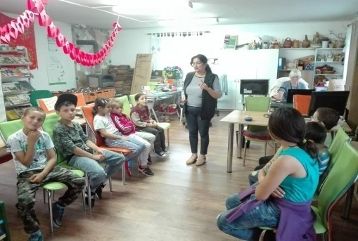 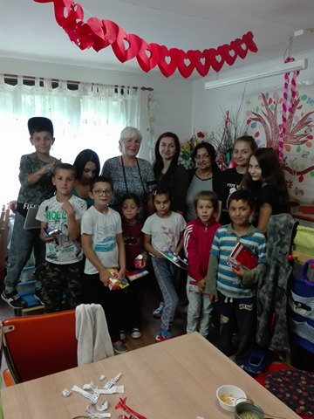 Valentínska zábava
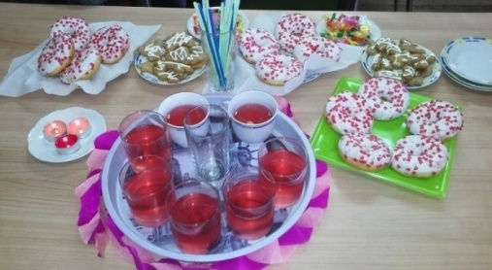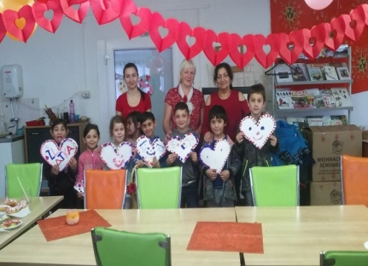
Marec- mesiac knihy
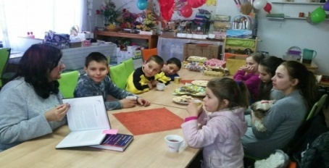
Medzinárodný deň Rómov
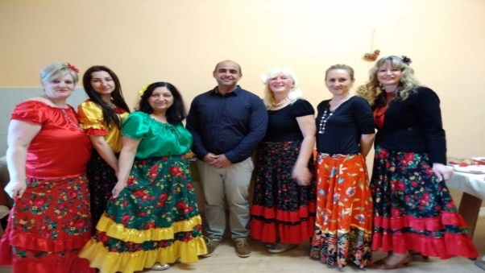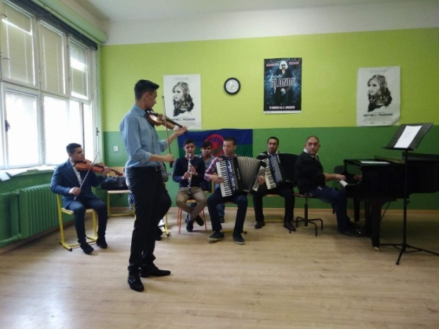
Deň matiek
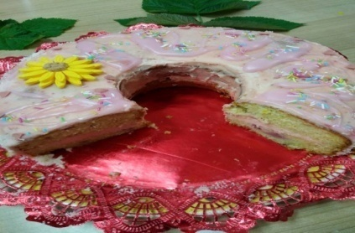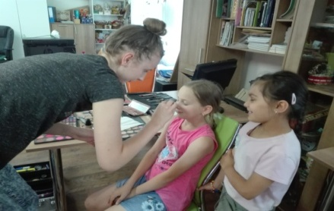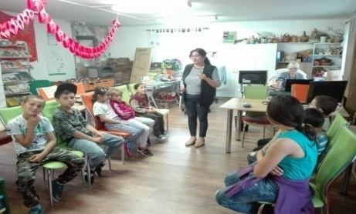

Medzinárodný deň detí a Varíme zdravo
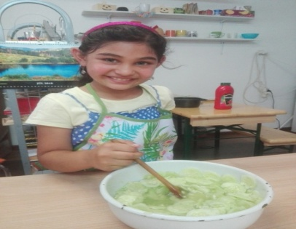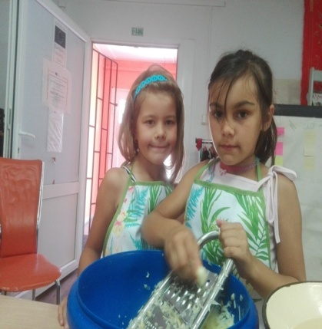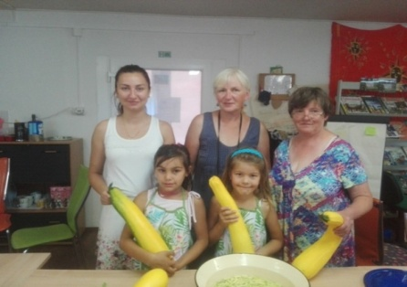
Denný tábor v Dražiciach
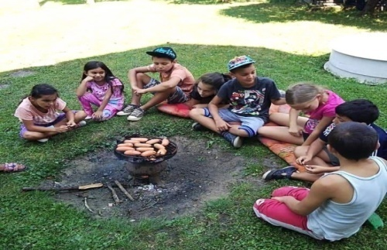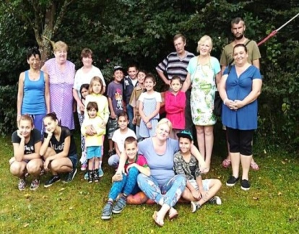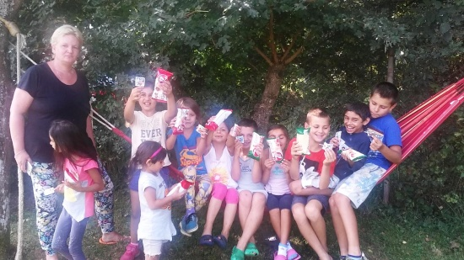

Komunitný dvor- deň obce Dražice

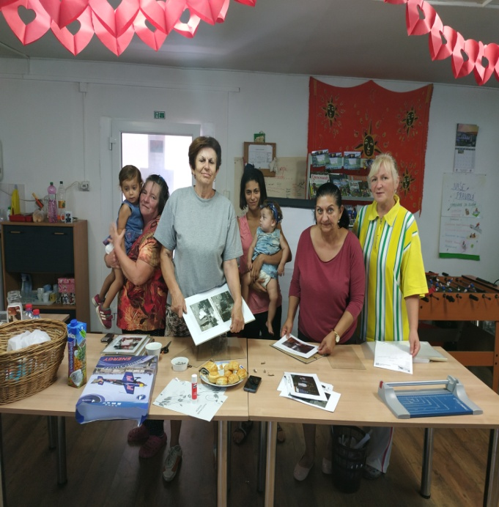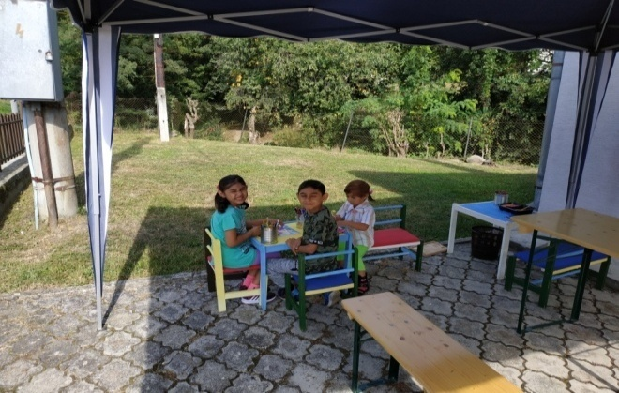

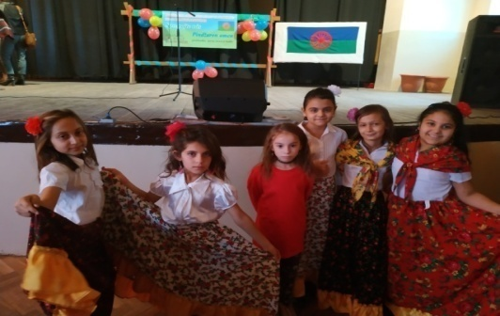 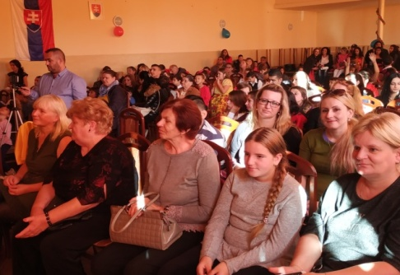Spoznajte nás
Vianočné posedenie